IMI HEIMEIER neo Starter Set 2, kabelgebunden 1x UH6 Klemmleiste, 4x Neo Stat V2 Raumthermostat, 1x neoHub Gateway

IMI Hydronic Engineering Deutschland

Eigenschaften

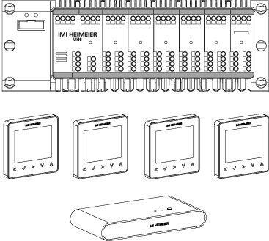

GTIN:

5902276822384

HAN:

36300000012